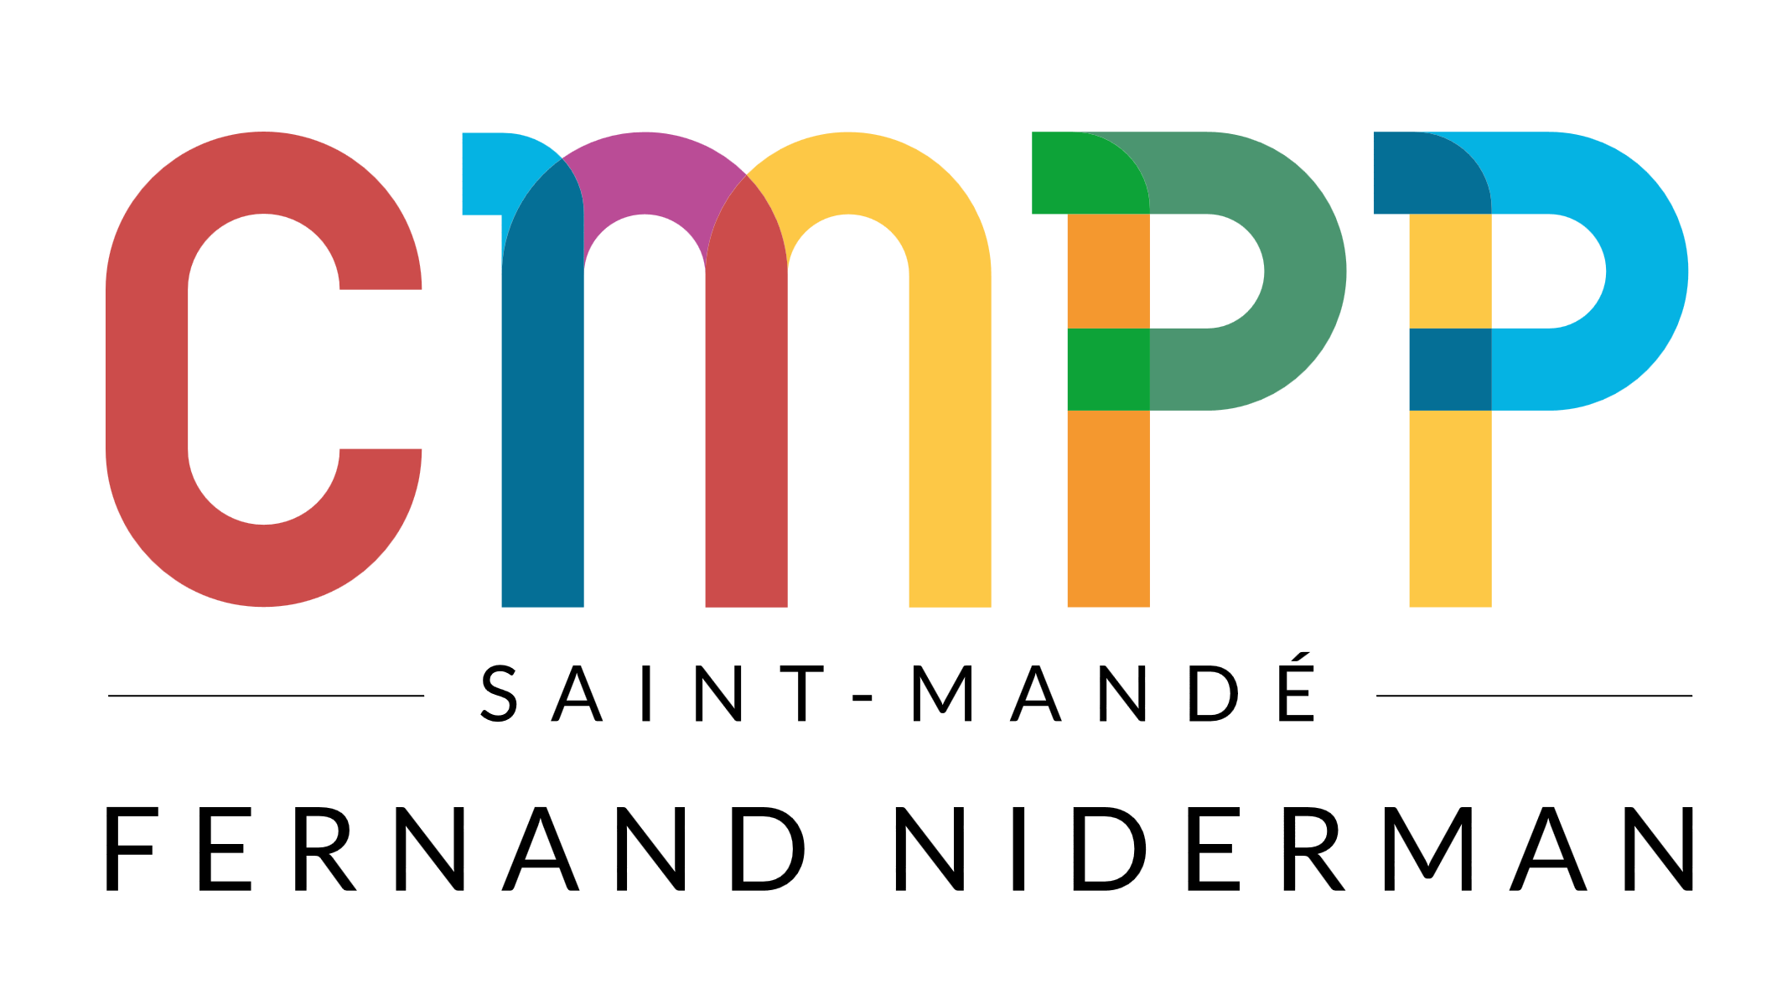
135 Avenue Gallieni
94160 SAINT MANDE
Tél : 01.48.08.46.62
Mail : cmppstmande@outlook.fr

https://www.cmppsaintmande.com/

Recrutement d’un.e Assistant.e de service social

Le CMPP Fernand Niderman de Saint-Mandé recrute un.e assistant.e de service social pour travailler au sein d’une équipe pluridisciplinaire en lien avec les partenaires extérieurs, afin d’accompagner les enfants et leurs familles dans le cadre du projet de soins.
À l’interface entre le CMPP et l’extérieur, l’assistant.e social.e soutient les familles dans leurs démarches, en lien étroit avec le processus de soins et l’accompagnement proposé à l’enfant.
Son rôle inclut :
- l’accompagnement social et culturel des familles
- la coordination avec les partenaires,
- l’orientation des familles et le soutien aux démarches administratives,
- la participation aux réunions de synthèse et institutionnelles, ainsi qu’aux équipes éducatives.
Le contrat à durée indéterminée est minimum à mi-temps et trois-quart temps ou temps plein envisageable, avec présence obligatoire le mercredi midi pour la réunion de synthèse.
La rémunération est selon la CC66 (35 heures annualisées, 23 jours de RTT et la plupart des vacances scolaires).
Vous avez un intérêt pour le travail en équipe ? N’hésitez pas à nous envoyer votre lettre de motivation et votre CV au
CMPP Fernand Niderman,
,à l’attention de la Directrice administrative, Mme SAFIEDDINE,
135-137 av Galliéni,
94160 Saint-Mandé,
ou par courriel : cmppstmande@outlook.fr. / diradmcmppstmande@gmail.com

